Procedimentos tomados para corrigir o erro no workflow

Acessar transação **SWU3.**

Deixar como correto () o item “Atualiz. Amb. Tmp. Execução”:  
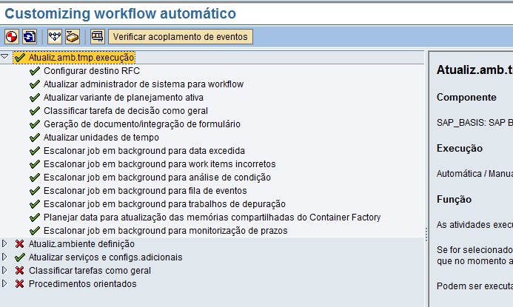

Acessar transação **PFTC.**

Preencher o campo Tipo de Tarefa com o valor “Modelo Workflow” e o campo Tarefa com o valor “90000003” e clicar no botão Exibir ():  
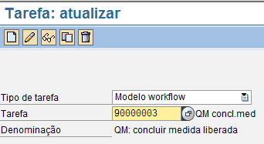

Ir até a aba “Eventos acionadores” e ativar o evento:  
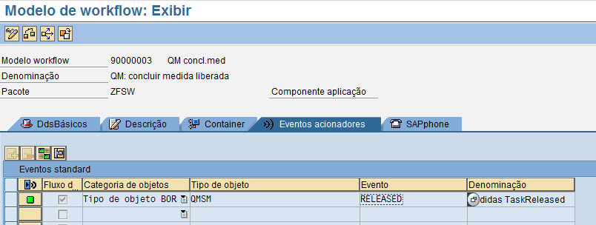

Clicar aqui para ativar

Ir até a aba “Dds Básicos” e clicar no botão Workflow Builder:  
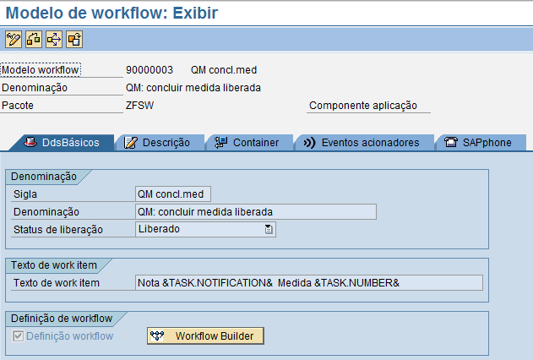

Clicar na etapa “000120 Tarefda QM: Concluir Medida”:  
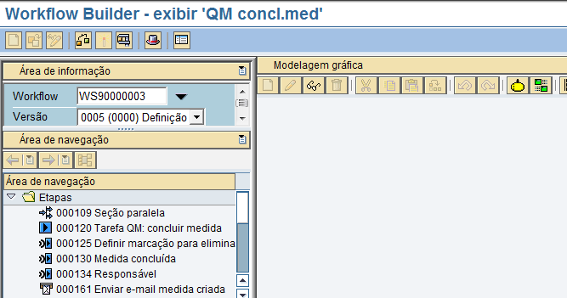

É necessário ativar a opção “Atribuição do responsável”, para isso clique no botão Atrib. Resp. process p/tarefa () :  
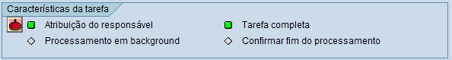

Marcar a tarefa e clicar no botão Características:  
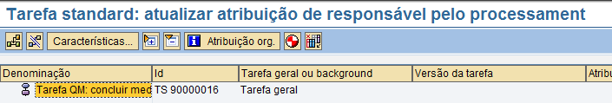

Marcar a opção “Tarefa Geral” e clicar em transferir:  
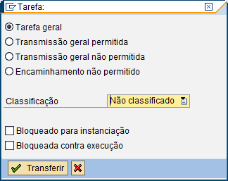

OBS: Foi criada uma request de customizing com essas configurações para ser transportada depois da request do workflow.

REQUEST: **ED0K911158**